Weitere Ansprechpartner
Berufsberatung
Tina Maderholz
Berufsberaterin der Agentur für Arbeit
Termine nach Vereinbarung
Tel.: 0800 4555500
Email: nuernberg.berufsberatung@arbeitsagentur.de
Internet: www.arbeitsagentur.de

Berufseinstiegsbegleitung

Judith Popp

Tel.: 09122 6950660
0177 8684509

Offfene Sprechstunde im Büro Schwabach
Montag – Freitag: 13:00 Uhr – 16:00 Uhr

Weitere Ansprechpartner
Beratungslehrkraft

Frau Pöllath

- Schullaufbahnberatung
- Lern- und Leistungsberatung

Kontakt über die Schulleitung

Ansprechpartner Migration an der JKS

Frau Birgit Citak, Lin
Termin nach Vereinbarung

Kontakt über die Schulleitung

Beratungsangebote

an der Johannes-Kern-Mittelschule Schwabach

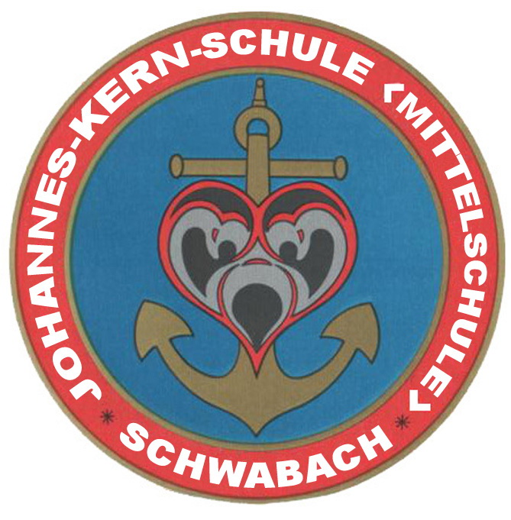

Johannes-Kern-Mittelschule Schwabach

Paul-Goppelt-Straße 4
91126 Schwabach

Tel 09122/69040
Fax 09122/690413
E-Mail: sekretariat-jks@nefkom.net
Homepage: www.johannes-kern-schule.de

Schulleitung
Jugendsozialarbeit an Schulen
Schulpsychologische Beratung

Frau Carina Christoph

- Diagnostik von Lern- und
Leistungsschwierigkeiten und
Verhaltensauffälligkeiten

- Psychologische Beratung von
Eltern, Schülern und Lehrern

Tel.: 0151 27038871

Mail: schulpsychologie_christoph@
schulamt-rh-sc.de
Telefonsprechstunde:
Montag: 08:30 – 09:30 Uhr

Diplom Sozialpädagoge (FH) Andreas Selz

Beratung von Schülerinnen und Schülern
- bei schulischen, familiären und
persönlichen Problemen
- in Konflikt- und Krisensituationen
Beratung von Eltern und Personensorgeberechtigten
- bei schulischen und sozialen
Schwierigkeiten
- bei Problemen zwischen Eltern und
Kindern
Telefon: 09122 6904 19
Email:
JaS.kernschule@awo-mfrs.de

Martin Krämer, Rektor
Telefon: 09122 6904 0
Sprechstunde nach Vereinbarung im Rektorat der Mittelschule

Peter Maier, Konrektor

Telefon: 09122 6904 0
Sprechstunde nach Vereinbarung im Rektorat der Mittelschule

